المراصد الفلكية الحديثة وعلاقتها برؤية الهلال
من الناحيتين الشرعية والفلكية
د.محمد عبد الرحمن البابطين()
المقدمة:
الحمد لله رب العلمين والصلاة والسلام على أشرف الأنبياء والمرسلين نبينا محمد وعلى آله وصحبه أجمعين.
فإنني أحمد المولى جل وعلا أن وفق جامعة الأمام محمد بن سعود الإسلامية على إقامة هذه الدورة الشرعية الفلكية في خطوة تعد الأولى من نوعها في تاريخ هذه الجامعة المباركة بالتعاون مع مدينة الملك عبد العزيز للعلوم والتقنية وحيث رشحت للمشاركة في هذه الدورة. بمقرر يتعلق بالمراصد الفلكية الحديثة وعلاقتها برؤية الهلال من الناحيتين الشرعية والفلكية.
فأقول وبالله التوفيق.
إن القفزة الحضارية الهائلة التي صاحبت العالم المعاصر أحدثت نقلة جبارة في شتى العلوم والميادين النظرية والتطبيقية صاحب ذلك تطور مذهل في الصناعات والآلات ووسائل الاتصالات والعلوم الرياضية والفيزيائية وغيرها من العلوم حتى أضحى العالم بأسره كأنما هو قرية واحدة ومن هذه العلوم ما يختص بعلم الفلك ورصد الفضاء وآلات الرصد من مناظير وتلسكوبات يدوية وإلكترونية ولذا فإنه يستحسن أن أُعَرج بالتعريف والذكر عن المناظير والتلسكوبات ليتسنى للقارئ والمستمع أخذ التصور المناسب عنها.

المبحث الأول
الناحية الفلكية
مقدمة عن المنظار المقرب التلسكوب (telescope): أصل ومعنى كلمة تلسكوب (منظار مقرب):
تتكون الكلمة من مقطعين القطع الأول هو Tele ومعنى هذا المقطع (بعيد) بالإيطالية القديمة، والمقطع الثاني scope ومعنى هذا القطع كاشف وعليه فإن المعنى سيكون (كاشف) البعد أو كاشف المجال البعيد ونحن العرب أطلقنا عليه أسم (مقراب) أي نقرب به الشيء ونقرب به الكواكب والنجوم والأجرام.
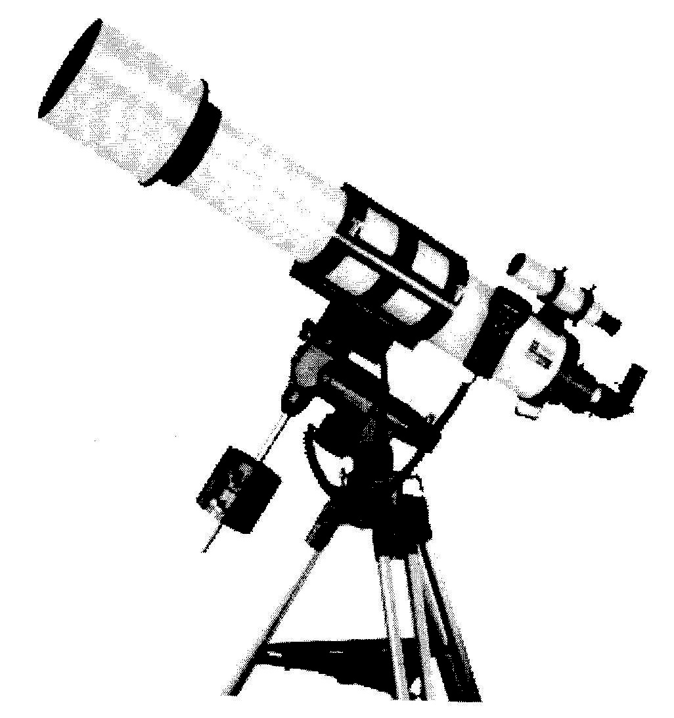
اكتشاف التلسكوب: في العام 1610م - وفي نهاية القرن الخامس عشر، قام أحد أبناء النظاراتي الهولندي هانز ليبرشي بالدخول خلسة إلى معمل والده وأخذ هذا الابن يعبث ويلهو بأدوات والده والتي كانت في معظمها أدوات بصرية بحكم عمل والده في البصريات وبينما هو يلعب بعدسات والده لاحظ انه عندما وضع عدستين كل واحدة أمام الأخرى مع ترك مسافة مختلفة بينهما أن الأجرام يشاهدها أقرب وأكبر مما هو عليه في الواقع وأسرع يخبر أباه بما اكتشفه فعرف والده سبب هذا الأمر وعندها تم اكتشاف التلسكوب وسمع الإيطالي غاليليو بهذا الاكتشاف فأخذ على دراسته بشكل واسع وتطويره ويذكر أن أول تلسكوب قام غاليليو ببنائه كان يُكّبر 3 مرات فقط إلا أن التحسينات توالت بعد ذلك حتى وصل إلى 33 مرة تكبير، واستخدم غاليليو تلسكوبه المكبر في رصد بعض الكواكب والأفلاك فاكتشف أقمار كوكب المشتري الأربعة والتي أصبحت الآن تدعى باسمه أقمار غاليليو Moons Of Galileo وهي ايوا IO يوربا Europa وجانيميد Ganymede وأخيراً كاليستو Cellist
تعريف التلسكوب: هو عبارة عن أداة بصرية تساعد في تجميع وتوليد الضوء سواء كان هذا الضوء منعكسا عن سطح جرم ما أو ضوء صادر بشكل مباشر عن هذا الجرم، وكلما زادت أحجام العدسات والمرايا الأولية (Primary Mirror-Lens) المستخدمة، نتج عن ذلك تجميع كمية أكبر من الضوء وبالتالي القدرة على رؤية أشياء أبعد وأكثر قتما وأوضح ملامحاً وأكثر تفصيلا، وتحدد أحجام المرايات أو العدسات الأولية القدرة الاستيعابية للتلسكوب ومدى الوضوح في الصورة المرصودة وبتعريف مبسط آخر التلسكوب؛ عبارة عن أداة بصرية تساعد في رصد الأهداف البعيدة وغالبا ما يظن عامة الناس أن التلسكوب بالأصل أداة تكبير فقط وهذا أمر غير دقيق علميا إذ أن التلسكوب البصري بشكل عام يمر بثلاثة مراحل عند استخدامه للرصد وهي:
- تجميع الضوء لإضاءة الصورة.
- استقطاب الصورة لتوضيحها بشكل كبير.
- التكبير.
وجميع الوظائف المذكورة تتم بالاعتماد على حجم (قطر) العدسة أو المرآة الأولية وبمعنى آخر كلما كبرت أقطار المرايا والعدسات الأولية كلما قوي أداءه؛ ثم يأتي دور العدسة العينية Eyepiece والتي تقوم بتجميع حزم الضوء التي تم تجميعها بالسابق للجرم بواسطة العدسة أو المرآة الأولية لتظهر في النهاية صورة الجرم الذي تم رصده.
الاستخدامات والتطبيقات الخاصة بالمنظار المقرب (التلسكوب):
تقع الاستخدامات في الغالب لتلك الأجهزة في متابعة الظواهر الفلكية وتصوير الأجرام السماوية ورصد حركة الشمس والقمر والكواكب والنجوم ومن أهم استخدامات المنظار المقرب التلسكوب للمسلمين هو رصد الأهلة لتحديد بدايات الأشهر الهجرية القمرية من خلال رؤية الهلال لكل الأشهر وخاصة دخول شهر رمضان المبارك وخروجه ودخول شهر ذي الحجة.
أنواع التلسكوبات: التلسكوبات تنقسم إلى نوعين فضائية وأرضية.
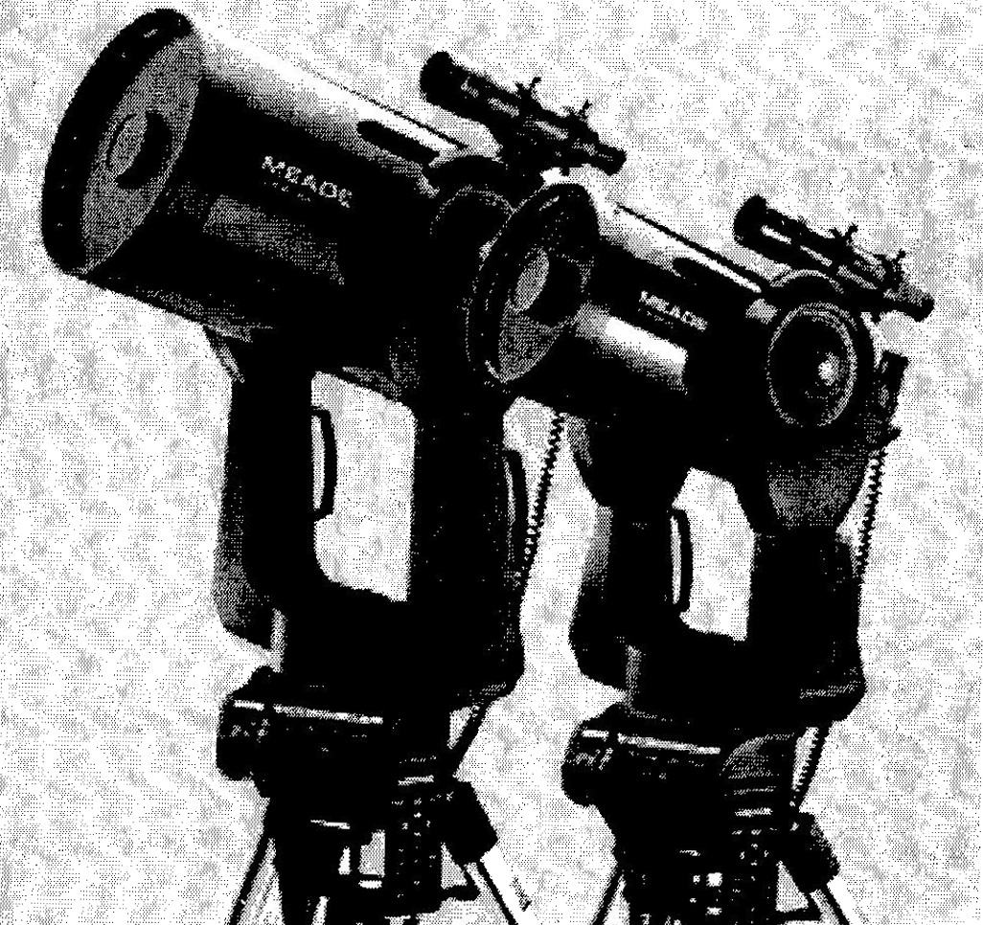
وهنا لا يهمنا ما يختص بالتلسكوبات الفضائية نظرا لأن إمكانية الاستفادة منها في رصد الأهلة تحوطها صعوبات تطبيقية مع تعذر الاستفادة منها بما يتفق والرؤية الشرعية ومن ثم جاءت فتوى الشيخ محمد بن عثيمين متفقة مع هذا الجانب حيث سُئل.
ما حكم استعمالا المنظار أو المراصد لرؤية الهلال؟
الجواب - لا باس أن نتوصل إلى رؤية الهلال بالمنظار أو المراصد أما في الطائرات والقمر الصناعي فلا أرى ذلك لأن الطائرات والقمر الصناعي يكون مرتفعاً عن الأرض التي هي محل ترائي الهلال().
التلسكوبات الأرضية:
1-التلسكوبات الكاسرة: واسمها مشتق من عملها وهي كسر الضوء وهي أول التليسكوبات التي صنعت ويندرج تحتها أنواع متعددة، تعتمد فكرتها على عدسة شيئية محدبة تقع في جبهة المنظار وهذه العدسة تعمل على كسر الضوء بسبب انتقاله من وسط إلى وسط مختلف الكثافة في الهواء والزجاج وتقوم كذلك بتجميع الضوء وإرساله من خلال أنبوبة التليسكوب وإسقاط الضوء في العدسة العينية نقطة البؤرة التي تقع في نهاية التليسكوب
مميزاته: لا يتأثر باختلاف درجة الحرارة وأيضا سهولة استخدامه
عيوبه:
- ظهور الزيغ اللوني في الصورة والزيغ هو الألوان القزحية التي تظهر حول الجرم المرصود وذلك بسبب تحلل الضوء عند مروره على العدسة.
- أنه كلما كبر قطر التليسكوب كلما احتاج إلى عدسة شيئية أكبر وبالتالي يصبح أثقل وزنا وأغلى سعرا.
2-التلسكوبات العاكسة النيوتيونية: أخترعه العالم إسحاق نيوتن عام 1668م ولذلك سمي باسمة وضع نيوتن مرآة مقعرة بدلاً من العدسة الشيئية وتقع هذه المرآة في مؤخرة التليسكوب وهي تكون في الغالب ذات بعد بؤري كبير تعمل على عكس الضوء المار من أنبوبة التليسكوب وتجميعه في مرآة ثانوية تكون واقعة بزاوية (45درجة) ومن ثم يُعكس الضوء إلى العدسة العينية نقطة البؤرة التي تقع بجانب التليسكوب وتليسكوب، هابل الفضائي يعمل على نفس هذا المبدأ تقريباً.
مميزاته:
- لا يظهر الزيغ اللوني في الصورة لأن من صفات المرآة أنها تعكس الضوء والضوء المنعكس لا يتحلل
- سعره أقل من سعر التليسكوب الكاسر وأخف وزنا
عيوبه: يظهر الصورة مقلوبة وكبير الحجم
وقد نبعت فكرة إنشاء المراصد الفلكية لرصد الأهلة في المملكة العربية السعودية باستخدام المناظير الفلكية (التلسكوبات) من خلال التوصية الصادرة عن اجتماع هيئة كبار العلماء في المملكة العربية السعودية بالطائف عام 1403هـ وصدور فتوى باعتبار الرؤية من خلال المنظار المقرب التلسكوب تعتبر جائزة شرعا ويمكن الاستعانة بها في تحديد بداية الأشهر الهجرية القمرية وسيأتي ذكرها في المبحث الثاني وبناء على هذه التوصية صدر قرار مجلس الوزراء في المملكة العربية السعودية بالموافقة على إنشاء المراصد الفلكية وصدر أمر ملكي موجه إلى مدينة الملك عبد العزيز للعلوم والتقنية بالقيام بإنشاء هذه المراصد في مختلف مناطق المملكة العربية السعودية ومنذ ذلك التاريخ وفي عام 1404هـ شرعت مدينة الملك عبد العزيز للعلوم والتقنية في إنشاء هذه المراصد ومنها مشروع مراصد الأهلة الذي يتم خلاله إنجاز الأبحاث والرصد للأهلة من خلال المراصد المتوفرة لحساب قسم الفلك بمعهد بحوث الفلك والجيوفيزياء بمدينة الملك عبد العزيز للعلوم والتقنية وهي:
أولا: مرصد البيروني الفلكي بجبل ظلم على طريق مكة -جدة السريع- مفرق الشمسي بمنطقة مكة المكرمة ونوعه (Meade LX) بقطر 20 بوصة.
ثانيا: مرصد ابن يونس الفلكي في حالة عمار - بمنطقة تبوك من نوع ميد ال اكس بقطر 20 بوصة (Meade LX).
ثالثا: مرصد الصوفي الفلكي في الوجه - منطقة تبوك من نوع ميد ال أكس بقطر 20 بوصة (Meade LX).
رابعاً: المرصد الفلكي في المدينة المنورة.
خامساً: مرصد البتاني الفلكي في جبل ضبع الشقيق بموقق - منطقة حائل.
سادسا: المرصد الفلكي في الفرعة بالنماص- منطقة عسير.
سابعا: المرصد الفلكي في الخضراء بالنماص- منطقة عسير.
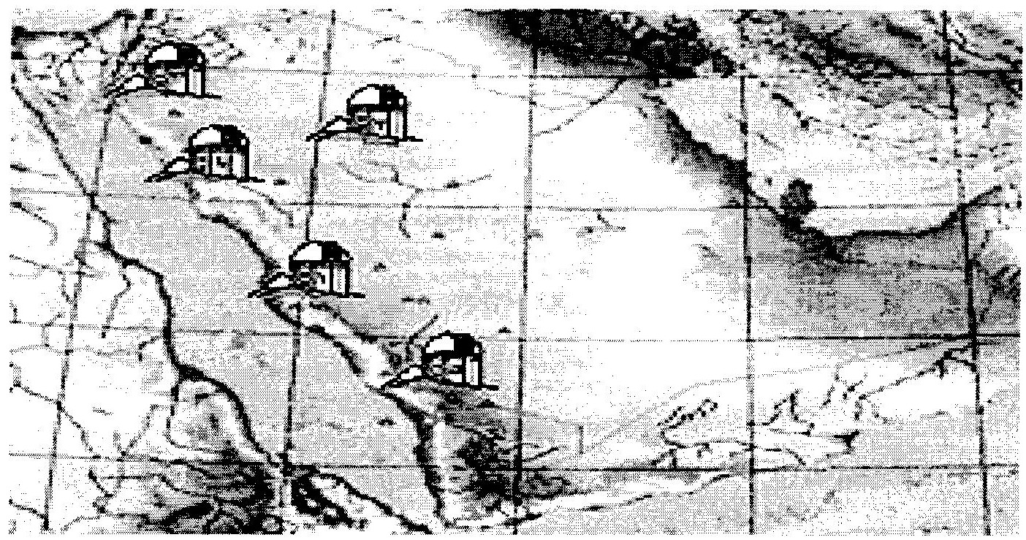
مواقع المراصد الفلكية لمعهد الفلك والجيوفيزياء

أهم مميزات المراصد الفلكية (التلسكوبات) في رؤية الأهلة:
يقوم المنظار المقرب (التلسكوب) بتحديد موقع الهلال (القمر) بدقة متناهية من حيث
- ارتفاع الهلال والقمر فوق الأفق بعد غروب الشمس (لحظة التحري) في موقع التحري.
- تحديد البعد الزاوي بين مركز القمر ومركز الشمس لحظة غروب الشمس.
- تحديد شدة إضاءة الهلال (اللمعان) لحظة غروب الشمس في ليلة التحري في موقع التحري
- تقريب الهلال (القمر) للراصد (المتحري) مما يعني وضوح الهلال أكثر للراصد (المتحري)
- تحديد موعد غروب الشمس لحظة التحري
- تحديد موعد غروب القمر في موقع التحري
- تحديد موقع الهلال (القمر) في الأفق الغربي لحظة التحري في موقع التحري بالدرجات من الشمال الجغرافي والشمال المغناطيسي.

المبحث الثاني
من الناحية الشرعية
وأعني بذلك ما صدر من فتاوى تؤكد على مشروعية استخدام المناظير والتلسكوبات لرصد ورؤية الأهلة ومن ذلك الفتوى الصادرة من هيئة كبار العلماء في المملكة العربية السعودية بتاريخ 1403هـ ونصها:
الحمد لله، والصلاة والسلام على عبد الله ورسوله، نبينا محمد، وعلى آله وصحبه وبعد:
ففي الدورة الثانية والعشرين لمجلس هيئة كبار العلماء المنعقدة بمدينة الطائف، ابتداء من العشرين من شهر شوال حتى الثاني من شهر ذي القعدة عام 1403هـ بحث المجلس موضوع إنشاء مراصد فلكية يستعان بها عند تحري رؤية الهلال، بناء على الأمر السامي الموجه إلى سماحة الرئيس العام لإدارات البحوث العلمية والإفتاء والدعوة والإرشاد برقم (4/ص/19524) وتاريخ 18/8/1403هـ، والمحال من سماحته إلى الأمانة العامة لهيئة كبار العلماء برقم (2652/1/د)، وتاريخ 1/9/1403هـ واطلع على قرار اللجنة المشكلة بناء على الأمر السامي رقم (6/2) وتاريخ 2/1/1403هـ، والمكونة من أصحاب الفضيلة الشيخ عبد الرزاق عفيفي عضو هيئة كبار العلماء وأعضاء الهيئة الدائمة بمجلس القضاء الأعلى، والشيخ محمد بن عبد الرحيم الخالد، ومندوب جامعة الملك سعود الدكتور فضل أحمد نور محمد والتي درست موضوع الاستعانة بالمراصد على تحري رؤية الهلال، وأصدرت في ذلك قرارها المؤرخ في 16/5/1403هـ المتضمن:
أنه اتفق رأي الجميع على النقاط الست التالية:
- إنشاء المراصد كعامل مساعد على تحري رؤية الهلال لا مانع منه شرعا.
- إذا رئي الهلال بالعين المجردة، فالعمل بهذه الرؤية، وإن لم ير بالمرصد.
- إذا رئي الهلال بالمرصد رؤية حقيقية بواسطة المنظار تعين العمل بهذه الرؤية، ولو لم ير بالعين المجردة؛ وذلك لقول الله تعالى (فَمَن شَهِدَ مِنكُمُ الشَّهْرَ فَلْيَصُمْهُ) ولعموم قول رسول الله صلى الله عليه وسلم (لا تصوموا حتى تروه، ولا تفطروا حتى تروه، فإن غم عليكم فأكملوا عدة شعبان ثلاثين يوما) ولقوله عليه الصلاة والسلام: (صوموا لرؤيته، وأفطروا لرؤيته، فإن غم عليكم..)
الحديث يصدق أنه رئي الهلال، سواء كانت الرؤية بالعين المجردة أم بها عن طريق المنظار، ولأن المثبت مقدم على النافي.
- يطلب من المراصد من قبل الجهة المختصة عن إثبات الهلال تحري رؤية الهلال في ليلة مظنته، بغض النظر عن احتمال وجود الهلال بالحساب من عدمه.
- يحسن إنشاء مراصد متكاملة الأجهزة للاستفادة منها في جهات المملكة الأربع، تعين مواقعها وتكاليفها بواسطة المختصين في هذا المجال.
- تعميم مراصد متنقلة؛ لتحري رؤية الهلال في الأماكن التي تكون مظنة رؤية الهلال، مع الاستعانة بالأشخاص المشهورين بحدة البصر، وخاصة الذين سبق لهم رؤية الهلال. اهـ.
وبعد أن قام المجلس بدراسة الموضوع ومناقشته ورجع إلى قراره رقم (2) الذي أصدره في دورته الثانية المنعقدة في شهر شعبان من عام 1394هـ في موضوع الأهلة قرر بالإجماع: الموافقة على النقاط الست التي توصلت إليها اللجنة المذكورة أعلاه، بشرط أن تكون الرؤية بالمرصد أو غيره ممن تثبت عدالته شرعا لدى القضاء كالمتبع، وأن لا يعتمد على الحساب في إثبات دخول الشهر أو خروجه. وبالله التوفيق. وصلى الله على نبينا محمد، وعلى آله وصحبه وسلم.

(كما صدر عن المجمع الفقهي لمنظمة المؤتمر الإسلامي القرار رقم (6) بشأن توحيد بدايات الشهور القمرية ونصها)
إن مجلس مجمع الفقه الإسلامي الدولي المنعقد في دورة مؤتمره الثالث بعمان عاصمة الملكة الأردنية الهاشمية من 8-13 صفر 1407هـ، الموافق 11-16 تشرين الأول (أكتوبر) 1986م، بعد استعراضه في قضية توحيد بدايات الشهور القمرية مسألتين:
الأولى: مدى تأثير اختلاف المطالع على توحيد بداية الشهور.
الثانية: حكم إثبات أوائل الشهور القمرية بالحساب الفلكي.
وبعد استماعه إلى الدراسات المقدمة من الأعضاء والخبراء حول هذه المسألة قرر ما يلي:
أولاً: إذا ثبتت الرؤية في بلد وجب على المسلمين الالتزام بها ولا عبرة لاختلاف المطالع، لعموم الخطاب بالأمر بالصوم والإفطار.
ثانياً: يجب الاعتماد على الرؤية، ويستعان بالحساب الفلكي والمراصد، مراعاة للأحاديث النبوية، والحقائق العلمية.
وكذلك ما صدر من اللجنة الدائمة للإفتاء بالمملكة العربية السعودية في فتوى لها برقم 10973 وفيها (والمراد الأمر بالصوم والفطر إذا ثبتت الرؤية بالعين المجردة أو الوسائل التي تُعين العَين على الرؤية لقوله صلى الله عليه وسلم (الصوم يوم تصومون والإفطار يوم تفطرون والأضحى يوم تضحون)
هذا عدا ما صدر من مجاميع أخرى كلها تدعم وتؤيد العمل بتلك الآلات الرصدية ورغبة في كشف النتائج التي يستطيع من خلالها أن نتوصل إلى ما تقدمه تلك الآلات الرصدية فقد تمت تطبيقات ميدانية أشبه بالمقارنة بين الرؤية البصرية المجردة والرؤية من خلال تلك الآلات وأستطيع أن أقول من خلالها أن رؤية الهلال بالعين المجردة مع وجود المراصد الفلكية أو المناظير وما في حكمها لا تخلو في الجملة من ثلاث حالات وذلك من واقع التجربة والتطبيق العملي لرصد الهلال وهذه الحالات هي:
- أن يُرى بالعين المجردة مع وجود تلك الآلات في موقع النزائي وتكون الرؤية بها معززة لرؤية العين
- أن يرى بالعين المجردة مع وجود تلك الآلات في موقع النزائي وتكون الرؤية بها غير معززة لرؤية العين
- أن يُرى بالعين المجردة في موقع يختلف عن الموقع الذي يستخدم فيه تلك الآلات وهذا الأمر تتجاذبه أمور مختلفة تحتاج إلى إيضاح.
فأما الحالة الأولى: فقد تم الوقوف عليها في موقع النزائي في أقصى الجهة الغربية من ضاحية لبن حيث تم وضع التلسكوب الإلكتروني والذي يعمل وفق إحداثيات حركة القمر ويعتبر هذا التلسكوب في غاية الدقة وقوة الرصد للقمر وكان يوجد في الموقع أحد الإخوة من مدينة تبوك ممن يعتمد عليه في إثبات الأهلة وفي الوقت نفسه يعد من حديدي البصر وعند ما غربت الشمس من ناحية الأفق الغربي تم وقوف الجميع على الهلال في التلسكوب والذي كانت رؤيته فيه واضحة وجلية إذ لم يكن بمقدورنا رؤية الهلال بالعين المجردة في تلك اللحظة وفي الوقت نفسه لم يتم إطلاع الأخ المعروف بحدة البصر بذلك. وعليه فقد طلب منه أن يدلنا على الهلال إن كان موجوداً أم لا وعندما تم تحديد جهته له أخذ يمعن النظر حتى دمعت عيناه ورؤي فيها الجهد وعندها أخبرنا بوجود الهلال وأن هذا الهلال هو نفسه الهلال الذي يراه في تبوك وعندها تم أخذه إلى التلسكوب لتأكيد صحة ما رآه وقد ظهر لنا من هذا التطبيق أن الرؤية بالتلسكوب وما في حكمه تعد في غاية الدقة والوضوح وتفوق الرؤية بالعين المجردة كونها يتحصل عليها من غير مشقة ولا كلفة كما أن استدامة الهلال في التلسكوب مستمرة بخلاف رؤية العين المجردة التي تذهب وتعود ويحتاج معها إلى مزيد من إمعان النظر والمتابعة.
وأما الحالة الثانية: فقد تمت في جهة شمال الرياض حيث تم رصد الهلال على أحد الجبال المرتفعة في المنطقة وكان يوجد معنا عدد من المنزائين وكذلك تلسكوب (منظار) يبلغ حجم تكبيرة قرابة إلى 300 مره عن العين المجردة وكان يوجد معنا الأخ نفسه المعروف بحدة البصر في تبوك. وعندما غربت الشمس قمنا بمتابعة الهلال من خلال التلسكوب ولم نشاهد شيئاً وكذلك لم نشاهده من خلال منظار آخر كان يوجد مع بعض الحاضرين هذا عدا أن الأخ المعروف بحدة البصر لم يشاهده بالعين المجردة وقد فوجئنا ونحن في الموقع بتقدم أحد الحاضرين يخبر برؤيته للهلال في حالة كانت مدعاة للتعجب والاستغراب كيف يتمكن آحاد الناس من رؤية هلال لم يشاهد في تلك اللحظة من خلال أجهزة متطورة تفوق الرؤية البصرية المجردة وفي الوقت نفسه لم يشاهده من يُعرف بحدة البصر والذي جُرَب في غير مرة.
وأما الحالة الثالثة: فقد تمت في الجهة الغربية من ضاحية لبن في الرياض حيث احضر تلسكوب إلكتروني يرصد القمر ويتابعه وفق إحداثيات حركته وفي الوقت نفسه كان الأخ المعروف بحدة البصر والذي شارك معنا سابقا موجوداً في منطقة الهدا بمحافظة الطائف. وعندما غربت الشمس في الرياض تابعنا رؤية الهلال من خلال التلسكوب ولم نشاهده نظراً لوجود بعض السحب الخفيفة في الأفق الغربي والضعف الشديد في النور المتخلق فيه وفي الوقت نفسه لم نره بالعين المجردة. وقد تم الاتصال بالأخ الموجود في الهدا ليتابع لنا رؤية الهلال بعد غروب الشمس في محافظة الطائف وبعد وقت اتصل بنا و أفادنا بأنه رأى الهلال لمدة دقيقة أو أقل ثم اختفى ولم يشاهده بعد ذلك (ويراعى هنا بعد وقت الغروب بين المكانين) وقد ظهر لنا من هذا التطبيق أنه في حال عدم رؤية الهلال حال كونه موجوداً في الأفق الغربي أن مرده أسبابا كونيه وليست فنية. وأن هذا الوصف ينطبق تماماً على العين المجردة وبصورة أكبر وأكثر ومن المناسب الإشارة إلى أن تلك التلسكوبات تحدد لنا من خلال السهم الوجود فيها هل الهلال فوق الأفق الغربي أم تحته وهذا مفيد جدا فيما لو ادعى شخص رؤية الهلال وهو في الحقيقة تحت الأفق مما يعني أن الهلال لم يستهل بعد. كما أود أن أوضح في هذا المقام بأنه سبق القيام برصد الهلال حال كونه يغرب قبل الشمس حيث تم تشغيل التلسكوب الإلكتروني تجاه الأفق الغربي من ضاحية لبن وكان السهم فيه يشير إلى أن الهلال موجود تحت الأفق وليس فوقه بما يعني عدم استهلاله وقد كان معنا اثنان من الشهود المعروفين بحدة البصر. ولم يتم أخبارهم بهذه النتيجة المتحققة في التلسكوب. وقد طُلب منهما رؤية الهلال بعد أن حُدد لهما جهته دون إعلامهما أنه تحت الأفق. وبعد أن أمعنا النظر والرصد أفادا بأنهما لم يريا أو يشاهدا هلالاً وفق ما لدى التلسكوب وعليه فإنه من واقع تلك التطبيقات العملية يتضح لنا أن هذه المراصد والتلسكوبات وما في حكمها تعد في الحقيقة مشككة أو معززة لما يتم بالعين المجردة وهذا أمر بدهي لا يمكن دفعه أو منعه لمن لامس هذه التقنية وجرّبها ومن المناسب الإشارة إلى أن انفراد آحاد من الناس بالإخبار عن رؤيته للهلال مع وجود الجمع من الناس فضلاً عن وجود التقنية العصرية أن ذلك مدعاة للتحقق من تلك الرؤية وتمحيصها بما يحقق الضمانة ويبعث على الطمأنينة تجاه صحة تلك الرؤية ولأن التساهل في مثل هذا يجعلنا في حرج في تعريف الإمام الشافعي للشاذ كما هو معلوم في قواعد التحديث وعلم الحديث. وبالله التوفيق،،،،،،،،،،،

(?) المستشار بوزارة العدل لشئون الأهلة.
(?) مجموع فتاوى الشيخ محمد بن عثيمين كتاب الصيام 18/3/1409هـ.

